Уроки истории

10 декабря 1909 года в поселке Любохна Дятьковского района Орловской области родился участник советско-финской и Великой Отечественной войн, командир 23-й гвардейской мотострелковой бригады 7-го гвардейского танкового корпуса 3-й гвардейской танковой армии, дважды Герой Советского Союза, гвардии полковник Александр Александрович Головачёв.
В сентябре 1929 года поступил в Объединённую военную школу имени ВЦИК РСФСР, которую окончил с отличием в 1932 году.
В январе 1934 года назначен командиром пулемётной роты.
В июне 1937 года по доносу сослуживца старший лейтенант Головачёв был уволен из РККА, а 31 июля 1937 года арестован НКВД и заключён в тюрьму, где просидел 15 месяцев. Обвинялся он по ст. 58 п.6 (контрреволюционная пропаганда или агитация), а затем по ст.58 п.10 УК РСФСР (шпионаж).
После того, как следственными органами было установлено, что материалы, поданные на Головачёва, носят клеветнический характер, он был освобождён из тюрьмы.
В январе 1939 года Головачёв восстановлен в Красной Армии и назначен командиром роты 57-го стрелкового полка 19-й Воронежской стрелковой дивизии. В мае 1939 года был назначен сначала врио, а затем начальником штаба 2-го батальона 57-го стрелкового полка.
Затем был направлен в 146-й стрелковый полк 44-й стрелковой дивизии (Киевский ОВО) в составе которого участвует в походе на Западную Украину в должности начальника штаба 146-го Богунского полка.
С 25 декабря 1939 года Головачёв был откомандирован в распоряжение командующего 9-й армии Ленинградского военного округа и с 12 января 1940 года вступает в должность командира 1-го стрелкового батальона 25-го стрелкового полка 44-й Краснознаменной стрелковой дивизии, которая с января по март 1940 года занимала боевой порядок на границе с Финляндией.
Великую Отечественную войну Головачёв встретил в должности начальника штаба 146-го горнострелкового полка 44-й горнострелковой дивизии. Участвовал в боевых действиях в составе дивизии по 7 августа 1941 года, когда 44-я дивизия погибла в окружении восточнее Умани. Из окружения вышел с группой бойцов и командиров 12-й армии и 44-й дивизии.
6 ноября 1941 года с помощью местных жителей ему удалось найти и влиться в партизанский отряд, который действовал в районе Любохны и Орджоникидзе Брянской области. В партизанском отряде исполнял должность начальника штаба. 16 января 1942 года в отряд прибыл представитель штаба 10-й армии майор Ашурков, который передал распоряжение: всем кадровым военнослужащим выходить через линию фронта на соединение с 10-й армией в Киров Смоленской области и дал точный маршрут следования.
21 января 1942 года Головачёв вместе с группой военных вышел в расположение 10-й армии.
В феврале 1942 года Головачёв был направлен в действующую армию командиром 1326-го стрелкового полка 415-й стрелковой дивизии 43-й армии Западного фронта.
За оборонительные бои под Москвой он награждается орденом Красного Знамени и медалью "За оборону Москвы".
В сентябре 1942 года Головачёв был назначен на должность вновь формируемой 52-й механизированной бригады. 15 декабря 1942 года на Юго-Западном фронте мехбригада была введена в состав 15-го корпуса 3-й танковой армии генерал-лейтенанта Рыбалко.
Боевое крещение бригада получила в декабре 1942 года в сражении за Россошь.
Этот районный центр был сильно укреплён фашистами и охранялся большим гарнизоном гитлеровцев. Атаковать приходилось в лоб, гитлеровцы заняли жесткую круговую оборону. Перед наступлением Головачёв провл большую подготовительную работу. Он расставил силы и огневые средства, наметил объекты атаки. Незадолго до начала наступления комбриг проехал по боевым порядкам бригады, побеседовал с командирами бойцами. Когда же броневики подошли к окраине города, Головачев на своем броневике был впереди. Откинув крышку люка, он встал во весь рост и крикнул:
- Вперёд, за мной!
Первым ворвался он в город. Смелый и дерзкий натиск ошеломил врага и быстро решил успех операции. В этом сражении Головачёв умело организовал взаимодействие огневых средств, обеспечил их большую манёвренность. Одна за другой следовали схватки. Командир бригады все время с солдатами. Он знает, как устали люди, как необходима им передышка. Но нельзя давать отдыха противнику. Надо гнать и гнать его всё дальше на запад.
Война привела Головачёва в родные места. Посёлок Алексеевка, где жила семья комбрига, было близко, но там враг. Фашисты заминировали здания, решили стереть Алексеевку с лица земли, а жителей угнать с собой. Командир бригады принимает решение внезапно ворваться на улицы поселка и там завязать бой. Получен приказ идти на предельной скорости машин, не задерживаться около узлов сопротивления, обходить их, врываться в боевые порядки врага, прочесывать поселок, закрепляться на улицах.
Стремительный огневой удар по западной окраине Алексеевки. Жаркие схватки на улицах поселка. Головачёв прорвался к центру поселка. Вот и родной дом, но противник наседает. Головачёв вынужден был отойти к водокачке. Гитлеровцы хотели взять командира бригады живым. Окружённый немцами, раненный, комбриг решил драться до последнего патрона. Но солдаты, узнав, что "батя" в опасности, с такой силой навалились на фашистов, что те дрогнули и побежали. Бригада Головачева спасла село.
За умелое руководство бригадой и успешное выполнение боевой задачи полковник Головачёв был награждён орденом Красного Знамени.
В марте 1943 года во время немецкого контрнаступления под Харьковом бригада Головачёва попадает в окружение. Разорвать кольцо не представлялось возможным и комбриг Головачёв принимает решение выходить из окружения мелкими группами. Сам он вышел последним со знаменем бригады. Остатки бригады были отведены на переформирование.
В июне 1943 года 52-й механизированной бригаде присваивается звание "гвардейская" и она переименовывается в 23-ю гвардейскую мотострелковую бригаду.
Летом и осенью 1943 года бригада принимает участие в Битве за Днепр.
6 ноября 1943 года в ходе Киевской операции 1-го Украинского фронта бригада штурмом овладевает городом Васильков.
За взятие этого города приказом Народного Комиссара Обороны СССР бригаде присвоено наименование "Васильковская".
Особо отличилась бригада Головачёва во время Львовско-Сандомирской операции. В августе 1944 года она участвует в освобождении Городка Львовской области и Львова, успешно форсирует Вислу и захватывает плацдарм на её западном берегу.
Мотострелковые подразделения вместе с передовыми частями армии форсированными ночными маршами вышли на восточный берег Вислы в районе Баранува. Переправа началась с ходу. Наши воины, используя рыбачьи лодки, наспех сколоченные плоты и другие средства, ринулись вперед. С противоположного берега их встретили пулемётные очереди, разрывы мин и артиллерийских снарядов. Головачёв, как всегда, находился впереди. Вот уже первые подразделения бригады на том берегу. Мощное "ура" разнеслось над рекой. Один за другим мотобатальоны переправились на другой берег реки и сразу же вступили в бой. Враг отошёл, бросив оружие и боеприпасы.
Преследуя противника, бригада расширила отвоёванный плацдарм. Она шла за наступавшими танковыми соединениями корпуса и завязала ожесточённые бои южнее местечка Шидлув и западнее Опатува. Сломив сопротивление врага, бригада совершила ночной бросок в 50 километров и вышла в район Стодол, где разгромила стоявшую во втором эшелоне немецкую танковую дивизию.
За успехи в этих боях Александр Александрович Головачёв получает своего первого Героя Советского Союза.
В составе войск 1-го Украинского фронта бригада Головачёва в январе-феврале 1945 года участвует в Сандомиро-Силезской и Нижне-Силезской операциях, освобождая польские города: Ченстохов, Питшен (Бычина), Бунцлау (Болеславец); прорывает оборону противника, форсирует реку Одер и захватывает плацдарм на её западном берегу.
6 марта 1945 года гвардии полковник Головачёв Александр Алексеевич был смертельно ранен разрывом артиллерийского снаряда.
Похоронили отважного танкового командира в освобождённом им городе Васильков Киевской области.
6 апреля 1945 года гвардии полковнику Головачёву Александру Алексеевичу было присвоено звание Дважды Героя Советского Союза (посмертно).
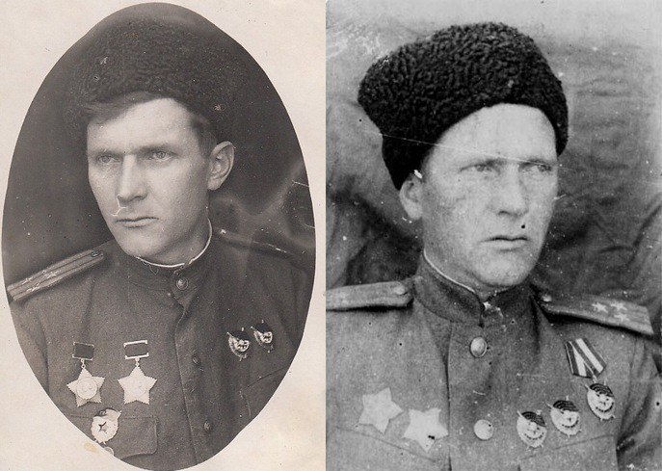
По материалам раздела «Антитеррор»

